VENDREDI ET SAMEDI MATIN :

Possibilité de monter dans :

* 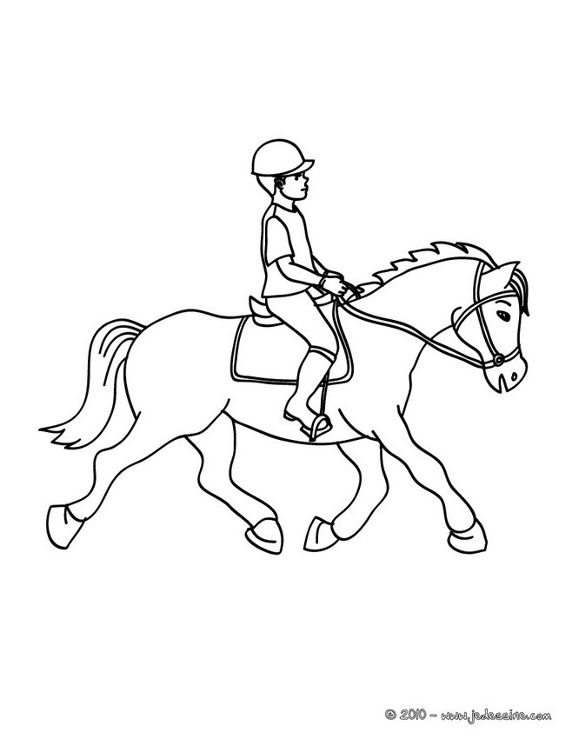Paddock de dressage
* Paddock de CSO